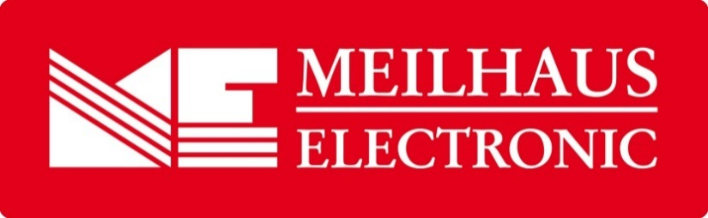
Pressemeldung
Datum: April 2018
Text/Bilder online: https://www.meilhaus.de/infos/news/presse/2018-q2
PR06-2018-Olympiaturm.docx
PR06-2018-Olympiaturm-1.jpg
PR06-2018-Olympiaturm-2.jpg
Thema/Subject: 24. Hightech auf dem Olympiaturm am 4./5. Juli 2018 - Messtechnik-Anwender, Distributoren und Hersteller treffen sich auf dem Olympiaturm in München.
Sperrfrist: -
24. Hightech auf dem Münchner Olympiaturm
Fachveranstaltung in einzigartigem Ambiente
Alling, April 2018 - Am 4. und 5. Juli 2018 (Mittwoch und Donnerstag) jährt sich die Fachveranstaltung „Hightech auf dem Olympiaturm“ zum 24. Mal. Auch dieses Jahr können sich Aussteller und Besucher auf interessante Gespräche, Fachvorträge und Produktneuvorstellungen im einzigartigen Ambiente des Drehrestaurants 181 mit Panoramablick auf die Landeshauptstadt München freuen. Die Veranstaltung hat sich über die Jahre zu einem Dauerbrenner entwickelt und ist bei Ausstellern und Besuchern gleichermaßen beliebt. Für Besucher ist die Teilnahme kostenfrei, eine Voranmeldung ist jedoch erforderlich. Als Veranstalterin präsentiert die Meilhaus Electronic GmbH eine hochkarätige Auswahl an ausstellenden Firmen und durch Distributoren vertretene Firmen, darunter Bürklin Elektronik, erfi, GMC-I Messtechnik Gossen Metrawatt, Keysight Technologies, Kniel System-Electronic, MCD Elektronik, Pickering Interfaces, Pico Technology, PLUG-IN Electronic, Rigol und Yokogawa. Mehr zu Programm und Anmeldung finden Sie unter www.olyturm.de.
Die 24. Hightech auf dem Olympiaturm vereint Technologie-Vorträge, Branchentreff und Networking mit Live-Präsentationen und Applikationen aus der Praxis. Im Fokus der Veranstaltung stehen Produktneuheiten, Trends und neue Technologien in der Mess- und Prüftechnik, der Automation und Interface-Technik, im Bereich Embedded-PC, IoT/IIoT, Industrie 4.0 und vieles mehr. Der außerordentlich gute Erfolg, den die Veranstaltung bei Anwendern wie Technikern, Ingenieuren oder auch Studenten genießt, spiegelt sich besonders in der hohen Teilnehmerfrequenz. Die Fachvorträge finden an beiden Ausstellungstagen statt, ebenso die Vorstellung neuer Produkte. Jeder Fachbesucher und Zuhörer der Technologie-Vorträge erhält auf Wunsch ein ME-Olympiaturm-Diplom als Zertifikat für die Teilnahme. Hoch über den Dächern von München lädt die „Hightech auf dem Olympiaturm“ zum intensiven Fachgespräch und Sammeln neuer Ideen und Lösungen ein – ohne die auf Großmessen sonst so häufige Hektik, dafür mit ausführlicher Information von ausgesuchten Ausstellern.
Freuen Sie sich auf interessante Fachvorträge von Pickering Interfaces, Kniel System-Electronic, Keysight Technologies, Rigol, MCD Elektronik, Pico Technology, PLUG-IN Electronic und Meilhaus Electronic GmbH. Wie immer zu brandaktuellen Themen und mit hochkarätigen Referenten.
Über Meilhaus Electronic:
Die Meilhaus Electronic GmbH mit Sitz in Alling bei München gehört zu den führenden europäischen Entwicklern, Herstellern und Vertriebs-Unternehmen auf dem Gebiet der PC-Mess- und Schnittstellen-Technik. Seit 1977 bietet die Meilhaus Electronic GmbH Know-how, innovative Entwicklungen und individuelle, kundenspezifische, EMV-gerechte Lösungen für die professionelle Messtechnik. Das Produktspektrum umfasst Messinstrumente, Datenlogger, Schnittstellen, Kabeltester, Software sowie PC-Karten und Komponenten für PCI-Express, PCI, Compact-PCI/PXI, USB und Ethernet.
Im März 2017 feiert Meilhaus Electronic das 40-jährige Firmenjubiläum.
Alles rund um die PC-Messtechnik: Messwerterfassung, Steuerung und Datenübertragung in Labor und Industrie. Mit der MEcademy bietet Meilhaus Electronic zudem Trainings und Schulungen für Software, Kabeltester und Messgeräte an.
Erfahren Sie mehr unter www.meilhaus.de und www.MEcademy.de.
Presse-Kontakt
Marcella Dallmayer
m.dallmayer@meilhaus.de
Ernst Bratz
e.bratz@meilhaus.de
Tel. (0 81 41) 52 71-171
Wir freuen uns über eine Veröffentlichung (Print/Online/Newsletter) und stehen Ihnen für weitere Beiträge und Rückfragen gerne zur Verfügung.
Die aktuelle Pressemitteilung inklusive hochauflösendem Bildmaterial finden Sie zum Download unter
www.meilhaus.de/infos/news/presse
Meilhaus Electronic GmbH
MEsstechnik fängt mit ME an.
www.meilhaus.com
Am Sonnenlicht 2
82239 Alling bei München
Tel.: (0 81 41) 52 71 - 0
Fax: (0 81 41) 52 71 - 129
sales@meilhaus.de

